Министерство образования Республики Башкортостан

ГБПОУ Сибайский педагогический колледж

Реферат

на тему:

«**Технология обучения метанию копья**»

Выполнил: студент 2 Б группы

Нугуманов М. А.

Проверил: преподаватель физической культуры

Хамитов Ф. Р.

Сибай, 2024 год

Обучение метанию копья – это сложный процесс, требующий от спортсмена координации, силы, точности и техники. Вот основные этапы и принципы обучения метанию копья:

1. **Подготовка:**

* **Разминка:** Начинается с разминки всего тела, включая легкую кардио-тренировку, растяжку и динамические упражнения для улучшения гибкости, подвижности суставов и разогрева мышц.
* **Специальная разминка:** Упражнения, фокусирующиеся на мышцах, участвующих в метании, например, вращение плеч, замахи руками, упражнения для укрепления мышц кора.
* **Обучение технике:** На этом этапе важно освоить правильную технику метания, начиная с базовых упражнений и постепенно переходя к более сложным.

1. **Техника метания копья**

* 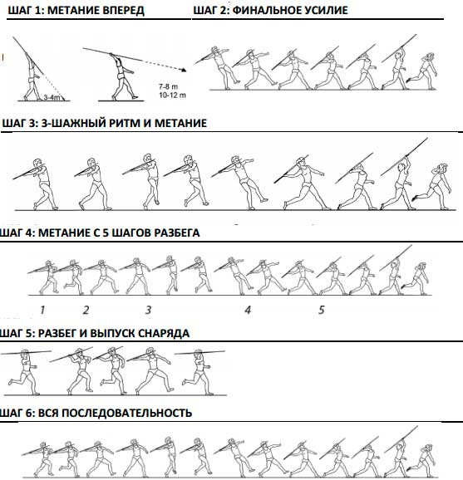**Старт:** Спортсмен стоит спиной к направлению броска, держа копье в правой руке (для правшей) за центр тяжести.
* **Разбег:** Разбег должен быть быстрым и плавным, с постепенным нарастанием скорости.
* **Переход к метанию:** В конце разбега спортсмен плавно переходит к метанию, взмахивая копьем сверху вниз и закручивая его вокруг своей оси.
* **Выброс:** Копье выбрасывается мощным движением руки и туловища, причем последнее должно быть немного повернуто в сторону метания.
* **Финиш:** После броска спортсмен должен удержать равновесие и упасть на ноги.

1. **Основные принципы обучения:**

* 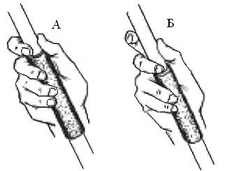**Правильная техника:** Особое внимание нужно уделить правильной технике метания. Сначала спортсмен должен овладеть базовыми упражнениями, а потом переходить к более сложными.
* **Постепенное увеличение нагрузки:** Важно постепенно увеличивать нагрузку, чтобы не перегружать организм.
* **Индивидуальный подход:** Необходимо учитывать индивидуальные особенности спортсмена, его возраст, физические данные, уровень подготовки.
* **Правильное питание:** Правильное питание важно для восстановления и роста мышц, а также для обеспечения организма энергией.
* **Систематичность:** Чтобы достичь успеха в метании копья, нужно заниматься регулярно и систематично.

1. **Упражнения для обучения:**

* 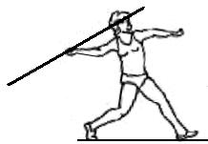**Броски из-за головы:** Это упражнение помогает отработать технику выброса копья.
* 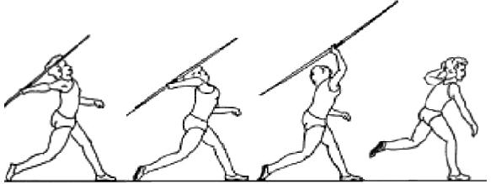**Броски с разбега:** Упражнение помогает отработать технику разбега и метания копья.
* **Броски с препятствиями:** Упражнение помогает отработать технику метания копья в условиях ограниченного пространства.
* 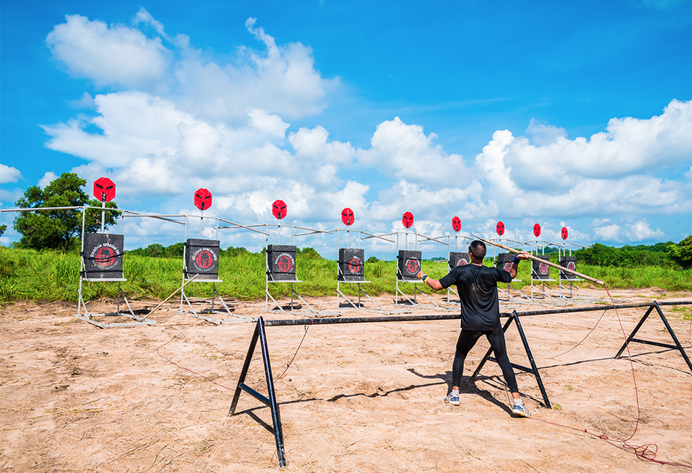**Броски в мишень:** Упражнение помогает отработать точность метания.

1. **Ошибки, которые нужно избегать:**

* **Неправильная техника:** Неправильная техника может привести к травмам и снизить эффективность метания.
* **Недостаток силы:** Недостаток силы может привести к недостаточной дальности броска.
* **Недостаток гибкости:** Недостаток гибкости может привести к ограничению амплитуды движений и снижению эффективности метания.

1. **Дополнительно:**

* **Использование тренажеров:** Существуют специальные тренажеры для метания копья, которые помогают отработать технику и увеличить силу.
* **Консультация с тренером:** Консультация с опытным тренером поможет избежать ошибок и повысить эффективность тренировок.

Обучение метанию копья - это длительный и сложный процесс, который требует от спортсмена усилия и терпения. Однако при правильном подходе и систематических тренировках можно достичь значительных результатов.